Phân tích: Liệt kê "Nhân vật" và "Đặc điểm"
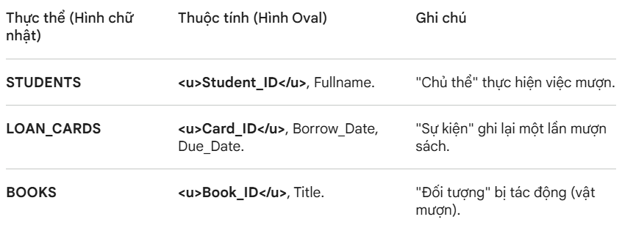
Thiết kế: Logic đặt thuộc tính STATUS (Bẫy dữ liệu)
phân tích 3 phương án để tìm ra vị trí của STATUS:
Nếu gắn vào LOAN_CARDS: Sai. Vì nếu 1 phiếu có 3 cuốn, trả 1 cuốn thì không thể tích là "Đã trả" (vì còn 2 cuốn) cũng không thể để "Chưa trả" (vì 1 cuốn đã về kho).
Nếu gắn vào BOOKS: Sai. Vì cuốn sách không phải lúc nào cũng ở trạng thái "Đã trả". Trạng thái này chỉ sinh ra khi có ai đó mượn nó. Nếu gắn vào sách, bạn sẽ không biết nó "Đã trả" cho phiếu mượn nào.
Giải pháp (Trúng đích): STATUS phải được gắn vào Mối quan hệ giữa LOAN_CARDS và BOOKS.
Logic:
Sơ đồ ERD hoàn chỉnh
Quan hệ giữa STUDENTS và LOAN_CARDS: Sử dụng hình thoi "OWNS" (Sở hữu).
Bản số: 1-N (1 Sinh viên có nhiều Phiếu mượn).
Quan hệ giữa LOAN_CARDS và BOOKS: Sử dụng hình thoi "CONTAINS" (Chứa).
Bản số: N-N (1 Phiếu chứa nhiều Sách, 1 Sách có thể nằm trong nhiều Phiếu qua các lần mượn khác nhau).
Vị trí của STATUS: Vẽ hình Oval STATUS và nối trực tiếp vào hình thoi "CONTAINS".

